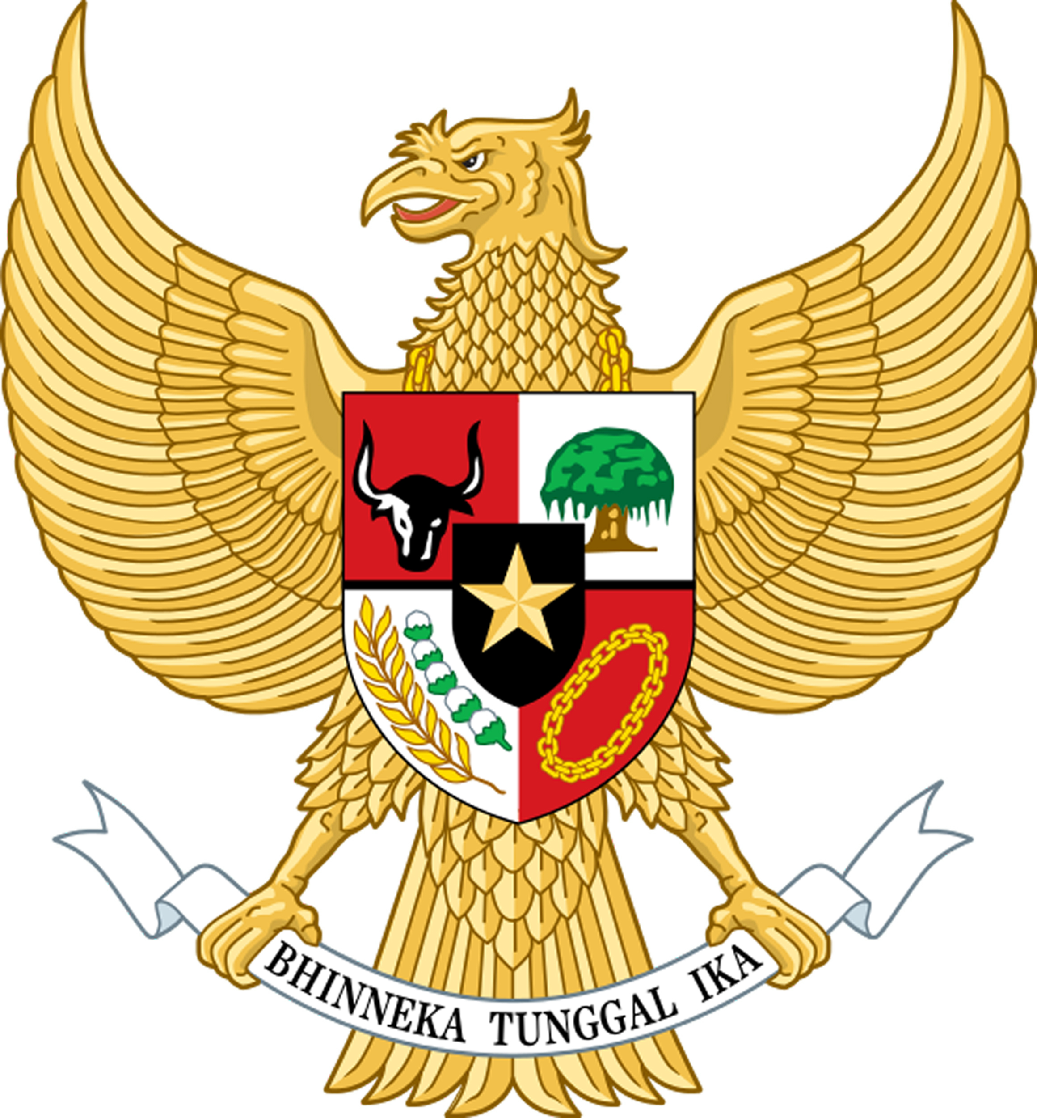
AMBASADA REPUBLICII INDONEZIA
BUCURESTI

PROGRAM

intalnire

„POTENTIALUL NEVALORIFICAT AL PIETEI INDONEZIENE”
Joint Business Support – Program de sustinere a operatorilor economici - 8 Septembrie 2016 –

- Lobby
- 09.45 - 10.00 Inregistrare
- Sala Conferinta
- 10.00 - 10.05 Remarci introductive referitoare la perceptii asupra pietei indoneziene din perspectiva afacerilor
Speaker: Dr. Costin Lianu, Coordonator SNE, Consiliul de Export sector privat ,
Director General USH Pro Business
- 10.05 - 10.25 Oportunitati si evolutii macroeconomice ale pietei indoneziene
Speaker: E.S Dnl. Diar Nurbintoro, Ambasador al Republicii Indonezia In Romania
- 10.25 - 10.45 Oportunitati de investitii in Indonesia
Speaker: Ms. Theopita Tampubolon, Director General Indonesia Investment Promotion Centre (Londra/UK)
- 10.45 – 11.05 Oportunitati de comert pe piata indoneziana
Speaker: Mr. Hikmat Rijadi, Director Indonesia Trade Promotion Centre (Budapesta)
- 11.05 - 11.20 Intrebari si raspunsuri
- 11.20 - 11.40 Coffee break
- 11.40 Prezentarea experientelor si intereselor firmelor romanesti pentru piata indoneziana si regionala (ASEAN) - 10 minute fiecare companie

